数字化转型案例：齿轮箱厂管理中的研发问题和PLM方案



人心散了，研发管理不好干
在一个风雨交加的夜晚，我见到了老同学张工。
我和张工相识，是因为一起读机械系的研究生，毕业后我辗转几家设计院和设计公司，张工则进了郊区的齿轮箱厂做研发。
张工入职以后，很是能拼敢干，从绞车变速箱的协同研发，一步步干到风电齿轮箱的研发负责人。
经过八年的披肝沥胆，尽管厂里研发有七八个，张工还是能者居上——在去年年底提了研发总监，在年前的同学会上好好露了个脸。
此时正值4月中旬，武汉已经有些热起来了，张工把薄夹克往椅子上一搭，抹了把脑门上的汗，从衣兜里摸出一包烟示意我。
我摇了摇头，看他满脸的疲惫，问：“你们厂怎么了？你这才上任几个月就愁眉不展的？”
张工的眉毛皱了起来，猛地抽了两口，一声长叹：
“人心散了，队伍不好带啊……
“厂子里那几个老油子们天天磨洋工，新来的小屁孩嫌活多，私底下嘀嘀咕咕闹辞职……”
他望着远方，锃亮的脑门映着闪烁的灯光。
“走吧，走吧，都走了我还省心了……现在毕业生一抓一大把。我只怕人来来去去的，部门绩效很难看。可是难看又咋办？难不成我也走？？？”


外包？死马当不成活马医
在长吁短叹中，我们找到了一个思路：撇开现有的研发“老爷”，另起炉灶，也就是外包。
前几年在小设计公司时，我们公司在橙色云协同（CDS）上承接工厂的机械设计单，都是些辊子轴加工设备、AGV转运系统之类的，项目预算从10万到200万不等。
既然非标自动化设备可以外包，没道理说非标齿轮箱不能外包。甚至我们可以先外包，再把对方的设计师吸纳进来。
我和张工端着啤酒，都觉得外包的可行性不高，毕竟研发是制造业的核心，哪有假于人的，但此刻也只能死马当成活马医了。
张工出去打了个电话，回来冲我摇摇头：
“一来，我们做的是齿轮箱，本身就是某个大系统——比如风电系统——的一部分，很难再分包出去，整包的话，也只有同行能接。
“二来，我们手里积压的活，大部分要根据客户需求，在原有图纸上做些细微修改，请外部人员做设计，沟通费劲不说，研发要重新来，成本很高，很不划算。”
解决方案胎死腹中，我们又冥思苦想了好一阵，只能决定先稳住军心再论其他。



研发耍大牌，本质是管理不到位
一个月后，我又见到了张工，这次的他春风满面。
他盘着腿，用筷子戳着盘子里小龙虾：
“解决了解决了全解决了，以后哪个刺头要走，老子就让他滚！”
看着我疑惑不解的表情，他很是得意：
“那天我们不是讨论了CDS吗？虽然这条路走不通，我回去后越想越烦躁，就去看他们首页。
“你猜怎么着？他们还有云研发，还有就是PLM，就是产品生命周期管理，我们正好缺这个！”
原来，齿轮箱厂成立二十多年，积攒的图纸和项目资料数不胜数，其实很多新项目，都可以借鉴过往的资料。
难就难在，新员工不了解老项目、老图纸，很难上手。老研发们经常喝着茶，把过往的项目修修改改，就下班了，管理者还那他们没办法。
由于历史问题太多，管理制度贯彻得一般，产品的版本和图纸管理做得很潦草，基本每年都有项目因为图纸错误返工，很是折腾人。
说到这里，张工挠着头咧嘴笑：“PLM可真是个好东西，我上半年述职就靠它了。”
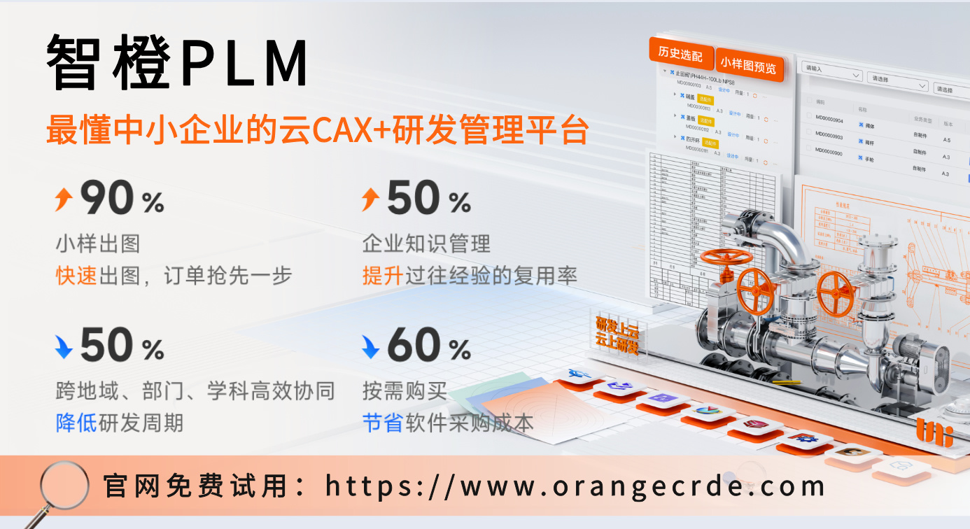

智橙PLM，齿轮箱厂缺失的管理齿轮
智橙PLM，从几个角度解决了齿轮箱厂的管理问题。

·数据管理
智橙PLM提供了产品管理、零部件管理、图文档管理、BOM管理、任务管理、编码管理、发布管理、项目管理等功能，帮齿轮箱厂解决了数据的管理优化。
“那几个老研发很不愿意接受，说什么耽误了工作进度……
“但是老板看得多清楚啊，只要一次性解决管理问题，公司未来的研发就很省事了——甚至都用不到这么多研发了，谁再搞事情，直接让他走。”
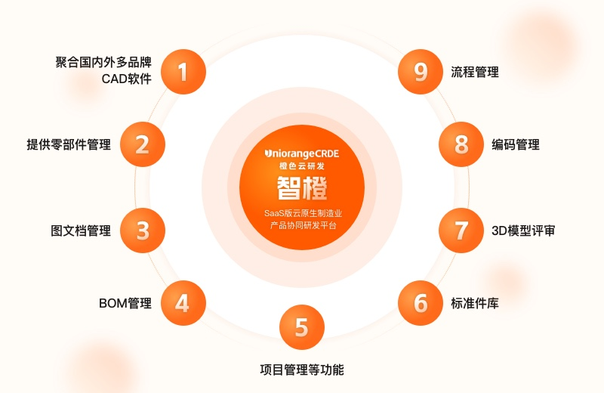

·变更管理
智橙PLM可以管理变更过程、记录变更结果，并对变更影响进行分析，这让张工感慨万千。
“我们的图纸、设计，变更得很勤。公司之前也做过一些管理，文件夹一层套一层，表格堆在一起，每次查询变更都像是翻百科全书查资料一样，完全是一百年前的做法。自从有了PLM，我再也不用催那些研发更新表格了。”

·定制化部署
“我们那时候，还看了其他PLM产品，但是最终选择了智橙PLM。”
事实上，智橙的高性价比、灵活性，是最终打动齿轮箱厂老板的核心原因之一。
相比于国外厂商的PLM服务，智橙PLM充满了SaaS的特点：以客户为中心，提供定制化的灵活部署——无论是云端部署还是本地部署，无论厂商想添加哪些功能，都能进行定制。
齿轮箱厂选取了自己最需要的服务，打算分步实现数字化，而这些服务的花销，比国外PLM报价，往往少了一位数。
“我老板说，提效不提效且不说，有了PLM，每年哪怕只是少返工一次，五个十个系统的钱都出来了。”

6月底，齿轮箱厂正式上线了智橙PLM系统，张工所在的研发部门走了两个人，他满不在乎地在电话里跟我说：“我们现在是流水的研发，铁打的PLM。管理到位了，厂里就不怕被研发卡脖子。”

